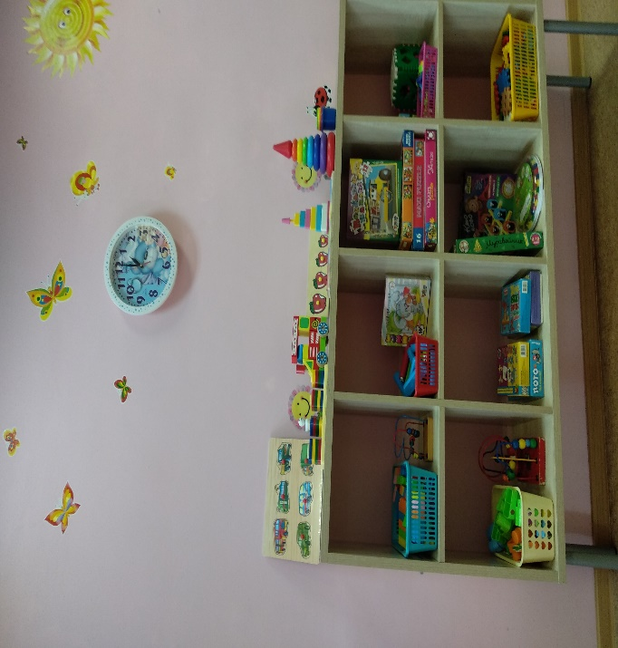 | 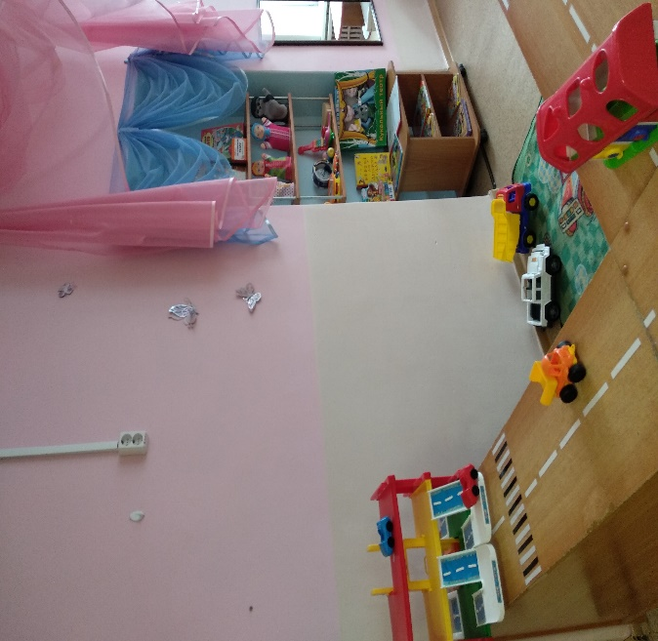
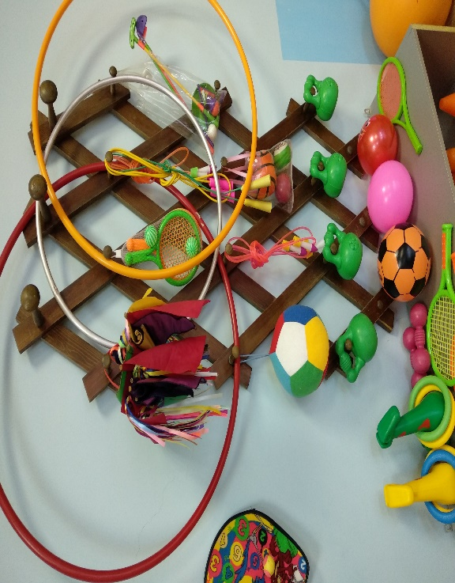 | 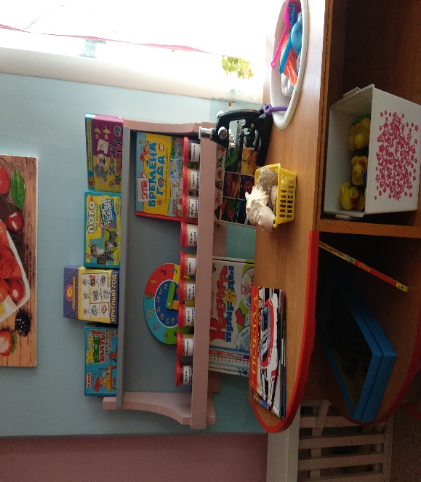
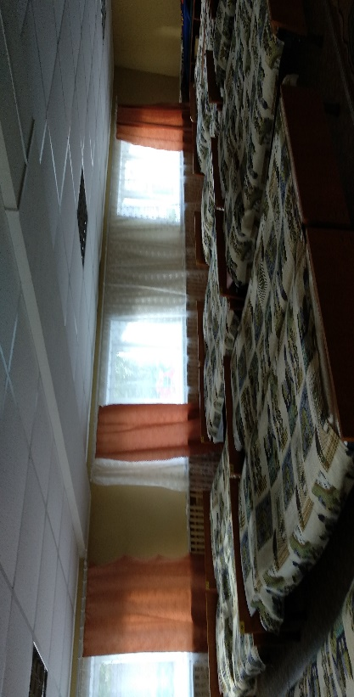

Наш девиз
В нашей группе ягодки
Умные и смелые,
В нашей группе ягодки
Самые умелые
Любим мы играть, смеяться,
Физкультурой заниматься,
Любим петь и рисовать,
Книги разные читать

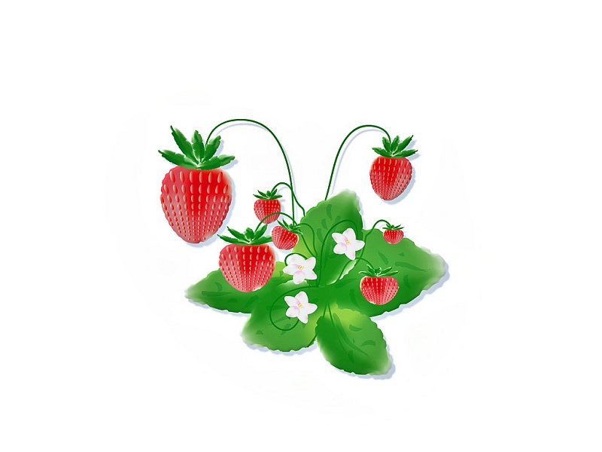

Воспитатели
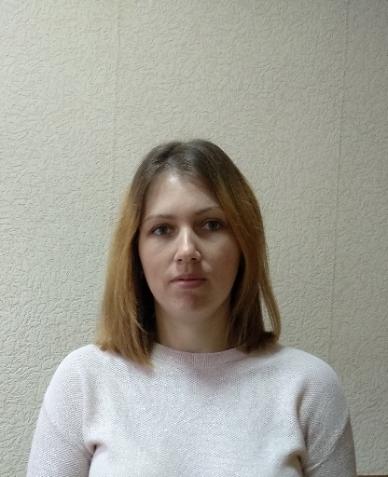 | Максимова Екатерина  Вячеславовна  Педагогический стаж: 9 лет  Квалификация: 1 категория
Гудкова Оксана Юрьевна
Педагогический стаж: 7 лет
Квалификация: нет

